# Aplikasi Toko Emas

## Deskripsi

## Aplikasi Toko Perhiasan berbasis Windows Forms (WinForms) yang dirancang untuk membantu pengelolaan data pelanggan, produk, dan transaksi penjualan berupa tagihan. Pengguna (admin) harus melakukan login terlebih dahulu untuk mengakses seluruh fitur yang tersedia di dalam sistem. Setelah berhasil login, admin akan diarahkan ke dashboard utama yang menyediakan navigasi ke berbagai modul, termasuk manajemen data pelanggan, data produk, dan transaksi penjualan berupa tagihan .

## Fitur Utama

## Tersedia fitur CRUD (Create, Read, Update, Delete), serta pencarian, sehingga admin dapat dengan mudah menambah, mengubah, menghapus, mencari, dan melihat data.

## Screenshot Aplikasi

Tampilan Halaman Login

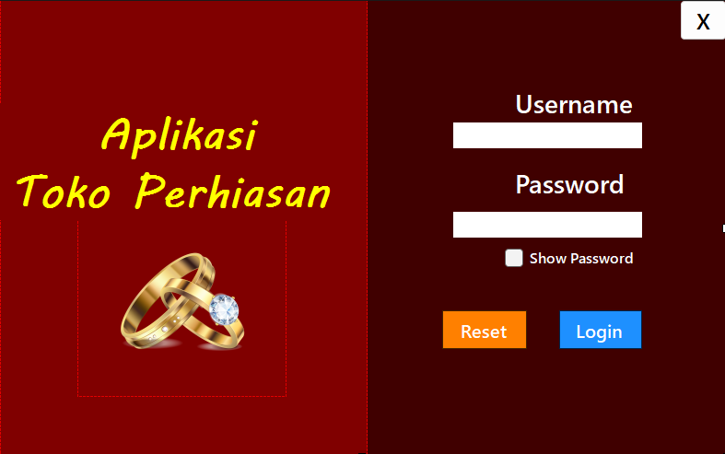

Tampilan Halaman Pelanggan

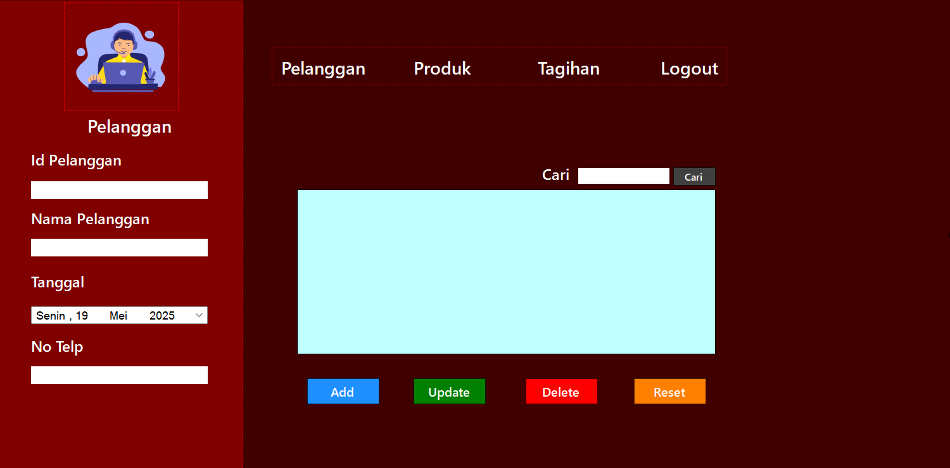

Tampilan Halaman Produk

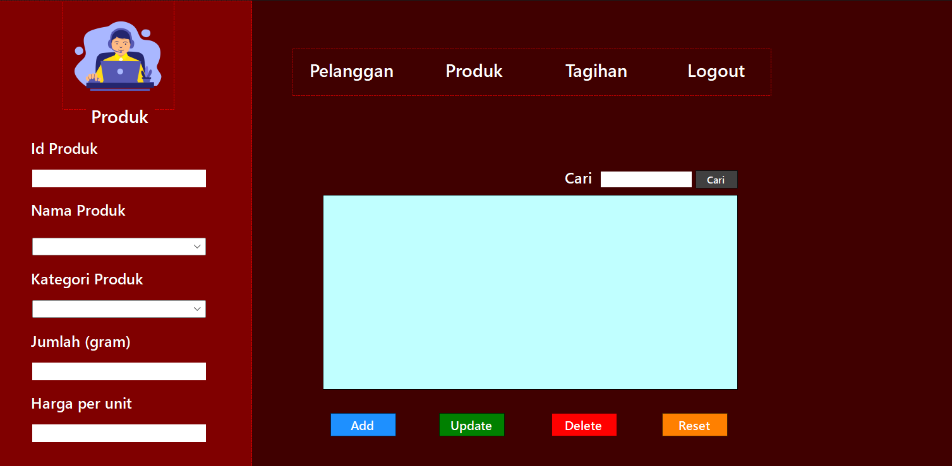

Tampilan Halaman Tagihan

